**Опасности онлайн-игр: мошенники охотятся на детей**

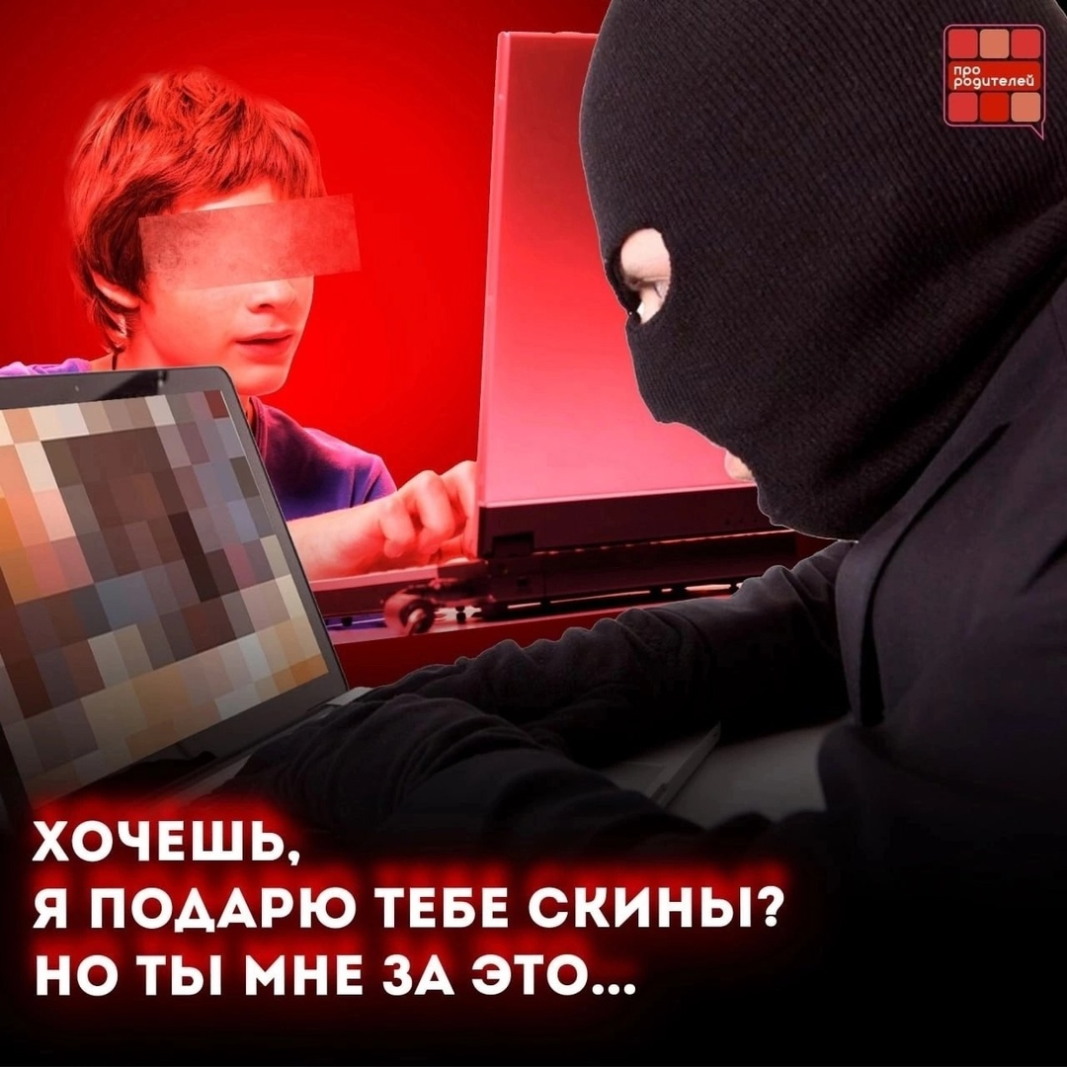  
   
  Родители, если ваш ребенок играет в онлайн-игры, важно знать, что киберпреступники активно используют игровые платформы, чтобы обманывать детей и подростков.  
   
 Какие угрозы могут подстерегать в играх?  
   
  Обман ради скинов и внутриигровой валюты: мошенники входят в доверие, обещая редкие предметы или валюту, но в обмен требуют личные фото, номера банковских карт родителей или даже просят перевести деньги;  
  Шантаж и угрозы: после получения личных данных или фото злоумышленники начинают давить на ребенка, требуя все больше «услуг»;  
Вовлечение в преступные схемы: от просьб переслать деньги до участия в сомнительных "квестах" с реальными рисками.  
   
  Что могут сделать родители, чтобы защитить ребенка?  
   
  Контролируйте игры, в которые играет ребенок. Ознакомьтесь с их содержанием, настройками безопасности и чатами. Убедитесь, что в игре можно ограничить общение с незнакомцами.  
  Разговаривайте с ребенком о рисках. Объясните, что в интернете нет подарков просто так. Если кто-то предлагает что-то бесплатно, значит, он хочет что-то получить взамен.  
  Настройте родительский контроль на устройствах и платформах, ограничьте доступ к неизвестным контактам.  
  Учите ребенка не сообщать личные данные — ни свой адрес, ни номер телефона, ни фото, ни данные карт.  
  Следите за изменениями в поведении. Если ребенок стал скрытным, нервным или боится показывать телефон — это повод поговорить.  
   
  Игры должны оставаться развлечением, а не угрозой. Следите за цифровым миром своего ребенка, чтобы он оставался в безопасности!